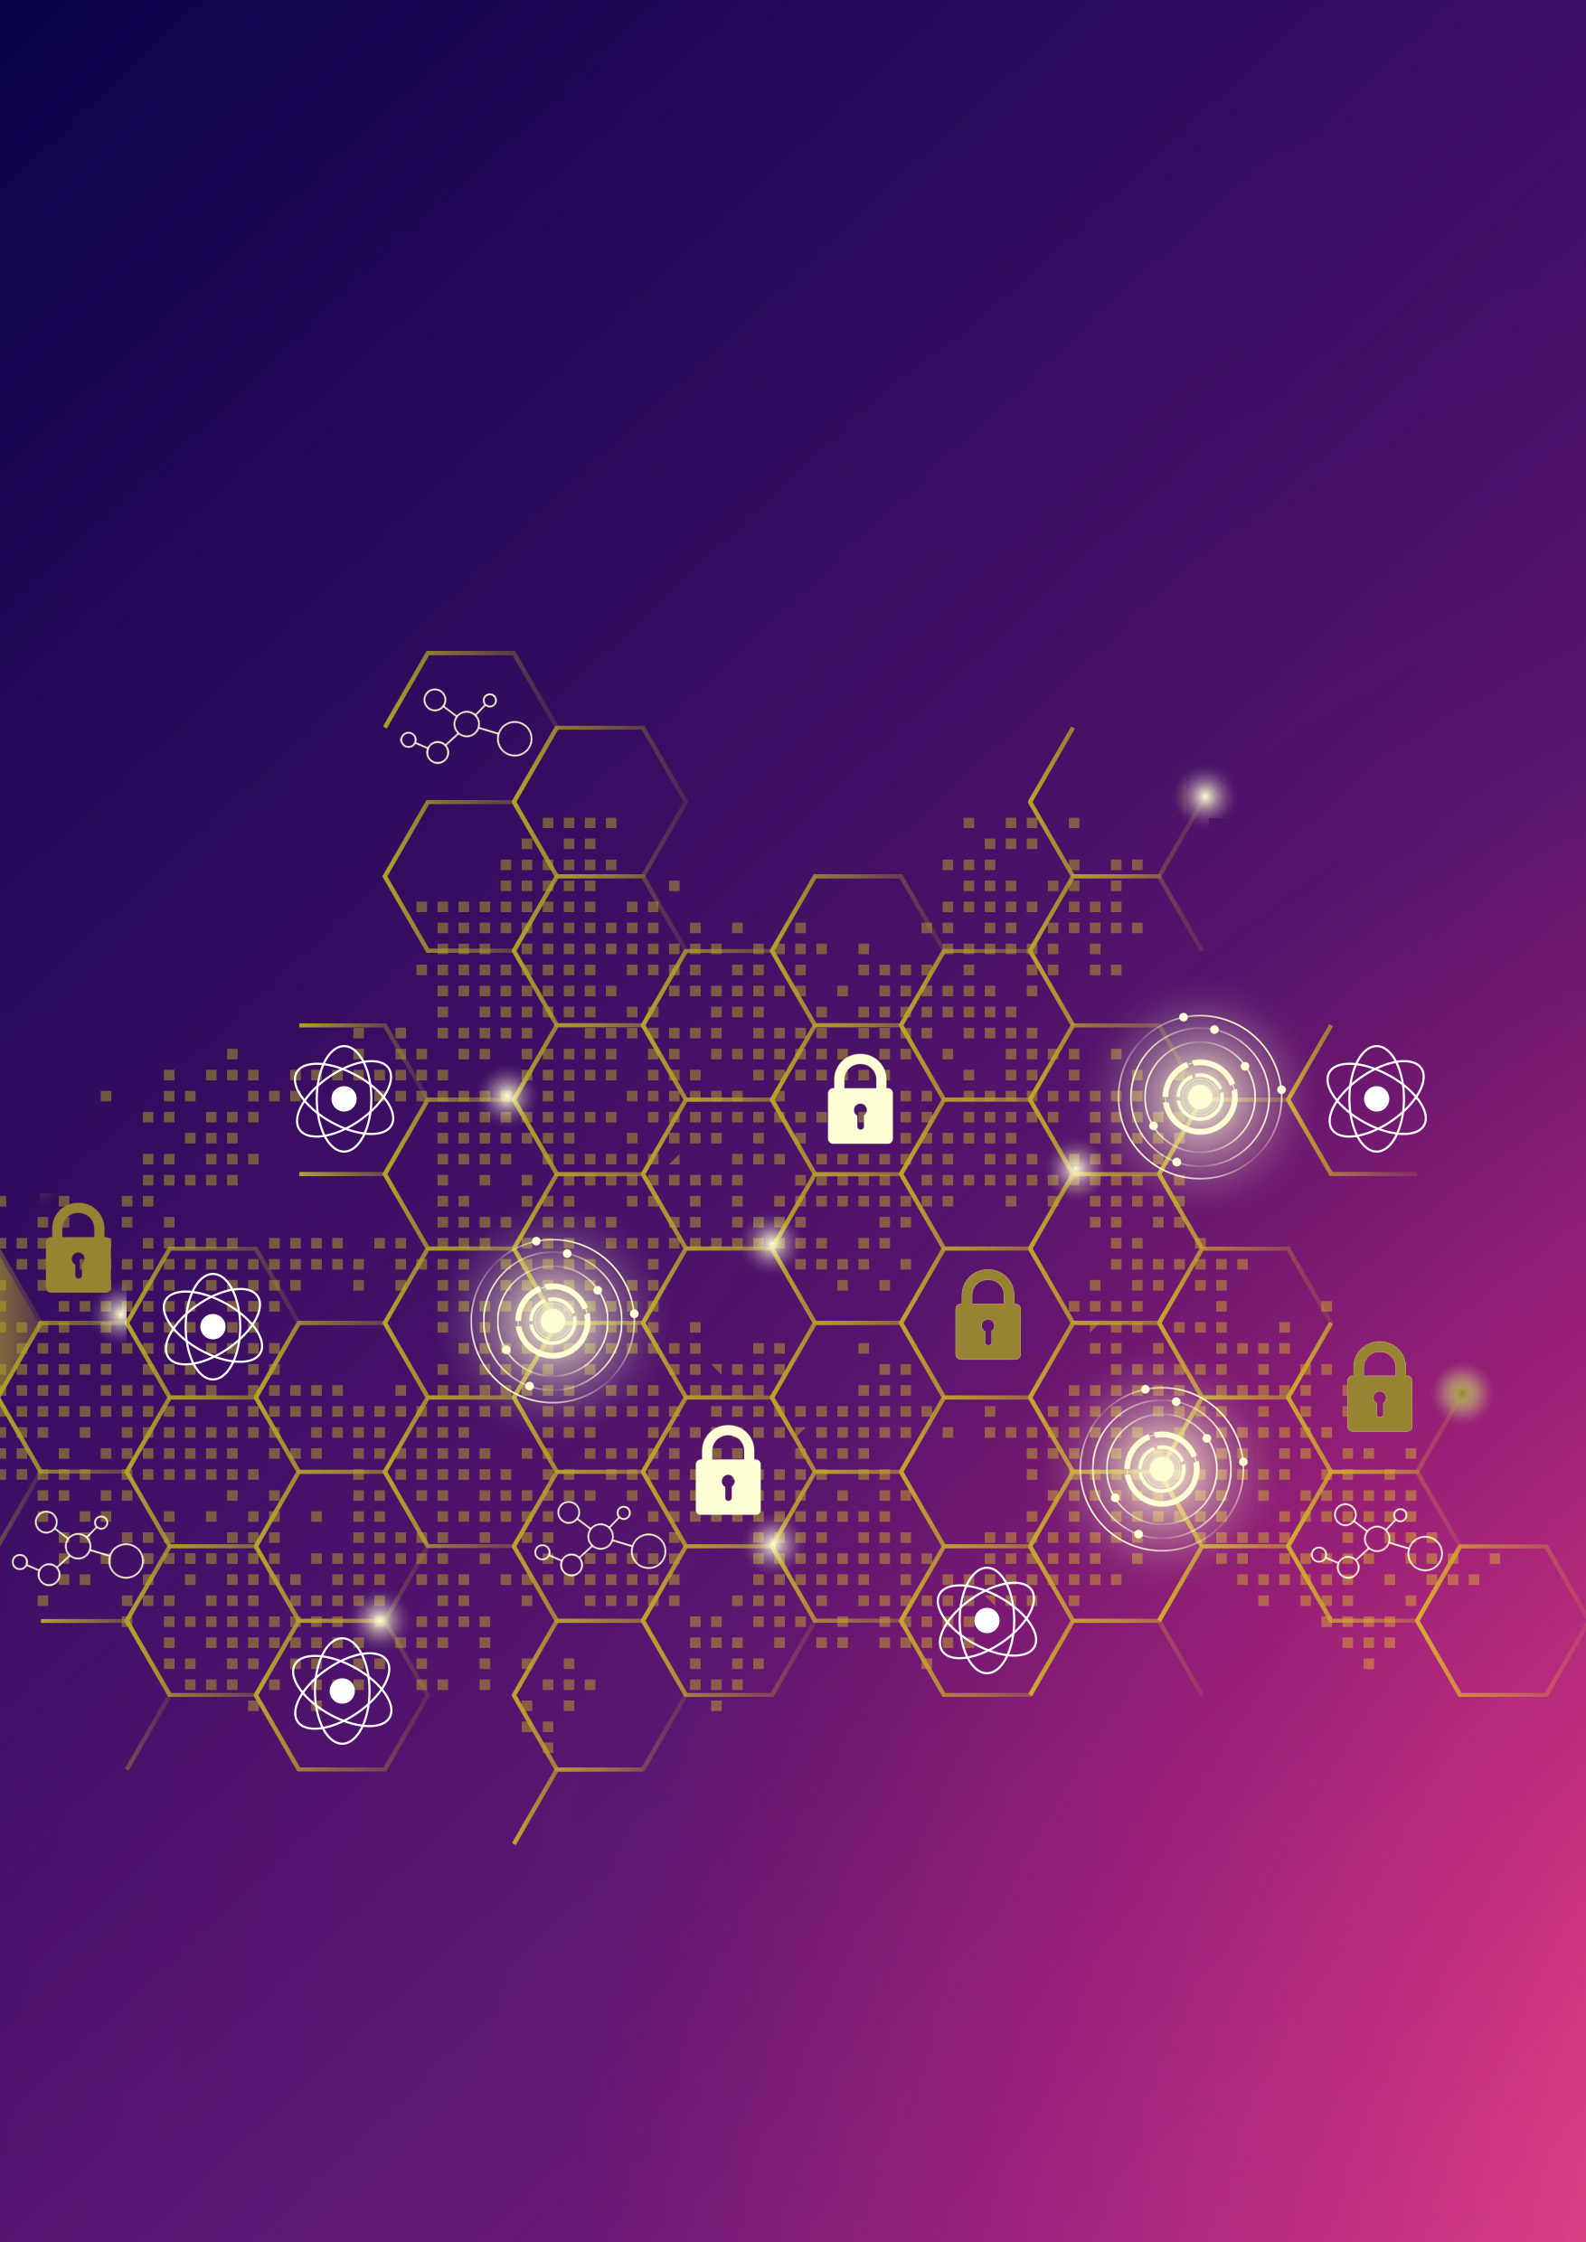

| 22 - 23 NOVEMBRE 2018
AVEC MICHELLE BERGADAÀ

PROFESSEUR À L’UNIVERSITÉ DE GENÈVE
PRÉSIDENTE DE L’INSTITUT INTERNATIONAL DE RECHERCHE
ET D’ACTION SUR LA FRAUDE ET LE PLAGIAT ACADÉMIQUE

À L’UNIVERSITÉ

L’INTÉGRITÉ SCIENTIFIQUE

CONFÉRENCE - 22 novembre à 14h
PLAGIAT ET FRAUDE ACADÉMIQUES :
QUAND PARLER, C'EST AGIR
Spaziu universitariu Natale Luciani, Campus Mariani

ATELIER - 23 novembre à 9h
LE CHERCHEUR ET LE PLAGIAT :
GUIDELINES DÉONTOLOGIQUES ET CADRE ÉTHIQUE
POUR LES CAS DE FRAUDE
Faculté de droit, salle DECA 01, Campus Mariani

L’INTÉGRITÉ SCIENTIFIQUE
À L’UNIVERSITÉ

| 22-23 NOVEMBRE 2018

CONFÉRENCE
Plagiat et fraude académiques :
quand parler, c'est agir

Jeudi 22 novembre 2018 à 14h, Spaziu universitariu Natale Luciani

L’explosion des cas de fraude scientifique et de plagiat conduit à constater que l’ordre académique et l’ordre juridique n’offrent pas de réponses satisfaisantes. Les méthodes développées dans le cadre de recherches et actions conduites ces quinze dernières années seront brièvement exposées. Le 1er thème abordé, structurant, sera celui des 10 conséquences d’un plagiat ou d’une fraude afin que chacun appréhende la nature du problème en abandonnant le niveau de la logique de la cause (plagiat donc sanction). Le 2e thème, dynamique, montrera comment on devient plagiaire, ou non, et que cela se détermine dès le doctorat. Le 3e thème sera celui des profils de plagiaires afin de ne plus généraliser les conduites et sortir de la logique binaire « bon vs. mauvais » scientifique, « coupable vs. victime », etc. On apprendra à reconnaître les types de délinquants et à communiquer avec eux, voire à les éviter et à les sanctionner.

Objectif de la conférence
• Procurer une grille de lecture aux participants afin de comprendre comment s’installent le comportement de délinquants de la connaissance.
• Procurer des exemples sur les médiations que propose l’Institut IRAFPA pour aider à traiter de situations de conflit complexes dans des cas qui mettent en scène divers acteurs (doctorants, professeurs, administrateurs, auteurs, journalistes…)

Méthode
Exposé formel sur la base des travaux effectués depuis 15 ans sur le sujet via notamment le site de l’Institut IRAFPA, puis séance de questions-réponses.

ATELIER
Le chercheur et le plagiat :
guidelines déontologiques et cadre d’éthique pour les cas de fraude

Vendredi 23 novembre 2018 à 9h, Faculté de Droit, salle DECA01

Les cas de plagiat dans la recherche scientifique sont aujourd’hui importants. Règle du « publish or perish », échanges électroniques, bibliothèques en ligne…, notre métier de chercheur a été bouleversé en profondeur, et ce, en un laps de temps qui ne nous a pas permis d’instaurer des repères déontologiques stables. Chaque année, dans diverses universités, des thèses de doctorat sont annulées et des réputations sont détruites parce que les auteurs ont fait preuve de négligence académique en plagiant des écrits d'autres auteurs. Dans cet atelier nous montrerons les marqueurs éthiques qu’il conviendrait de discuter, établir, formaliser comme autant de support au travail responsable du chercheur.

Objectif de l’atelier
• Procurer une grille de déontologie claire aux participants en matière d’emprunts, de citations, de construction de connaissance lors de l’écriture d’articles et de thèses de doctorat.
• Procurer des guidelines pour aider à traiter de situations de conflit complexes dans des cas de plagiats qui mettent en scène divers acteurs (doctorants, professeurs, administrateurs, auteurs, journalistes…)

Méthode
Exposés sur la base des travaux effectués depuis 15 ans sur le sujet via notamment le site de l’Institut IRAFPA, puis travail en sous-groupe à l’aide de cas élaborés sur la base de situations réelles vécues au sein de l’Institut IRAFPA.

MICHELLE BERGADAÀ
Professeur de Marketing et de Communication à l’Université de Genève depuis 1997. Elle préside l’Institut International de recherche et d’Action sur la Fraude et le Plagiat Académique, créé à Genève en 2016. Elle a notamment participé à un ouvrage collectif sur Le plagiat de la recherche scientifique, publié à la L.G.D.J. en 2012, sous la direction Gilles J. Guglielmi et Geneviève Koubi, et est l’auteur de Le plagiat académique : comprendre pour agir, publié chez l’Harmattan en 2015.

UNIVERSITÀ DI CORSICA PASQUALE PAOLI
DIRECTION DE LA RECHERCHE ET DU TRANSFERT
Pr. André Giudicelli, Référent intégrité scientifique
giudicelli_a@univ-corse.fr

